外事办公室[2009]46号

关于选拔2010年赴泰国、菲律宾、尼泊尔等国汉语教师志愿者储备人员的通知

各单位：
我校接省教育厅闽教办合作〔2009〕46号文《转发国家汉办关于委托招募2010年赴泰国、菲律宾、尼泊尔等国汉语教师志愿者储备人员的通知》，要求我校做好2010年汉语教师志愿者储备人员的选派工作。我办现将闽教办合作〔2009〕46号文和汉办[2009]944号文转发给你单位（见附件1、2），请根据文件要求，推荐符合条件的人员报名参加2010年赴泰国、菲律宾和尼泊尔等国汉语教师志愿者的选拔。
此次选拔与我校历年举行的赴菲律宾汉语教学志愿者选拔一致，通过此次选拔并被省教育厅确认为汉语教师志愿者储备人员才有资格进入我校国际汉语教师中国志愿者项目，请你单位在组织报名时特别说明。
报名条件请对照文件要求，符合申请条件的人员，请下载、填写申请表后发至wml_23@hotmail.com进行网上报名，并于2009年12月9日携带申请表（由所在单位签署意见并盖章）、身份证、相关证书原件及复印件、一寸半彩色免冠近照2张等材料送交我办（行政楼811）。
附件1：闽教办合作〔2009〕46号文
附件2：汉办[2009]944号文
附件3：泉州师院国际汉语教师中国志愿者报名申请表
附件4: 遴选测试安排

外事办公室
2009年12月3日
附件1
福建省教育厅

闽教办合作〔2009〕46号

转发国家汉办关于委托招募2010年赴泰国、菲律宾、尼泊尔等国汉语教师志愿者储备人员的通知

各设区市教育局、有关学校：
现将国家汉办《关于委托招募2010年赴泰国、菲律宾、尼泊尔等国汉语教师志愿者储备人员的函》转发给你们，请各有关单位根据国家汉办精神，认真按照招募条件做好本次赴泰国、菲律宾汉语教师志愿者储备人员的选拔工作，并将预选名单及申请表于2009年12月15日前报送我厅国际合作与交流处。
联系电话：0591-87830931，传真：0591-87856880。联系人：范菁。

福建省教育厅办公室
二○○九年十一月二十六日

主题词：教育 招募 志愿者 通知
福建省教育厅办公室 2009年11月27日印发

附件2《关于委托招募2010年赴泰国、菲律宾、尼泊尔等国汉语教师志愿者储备人员的函》
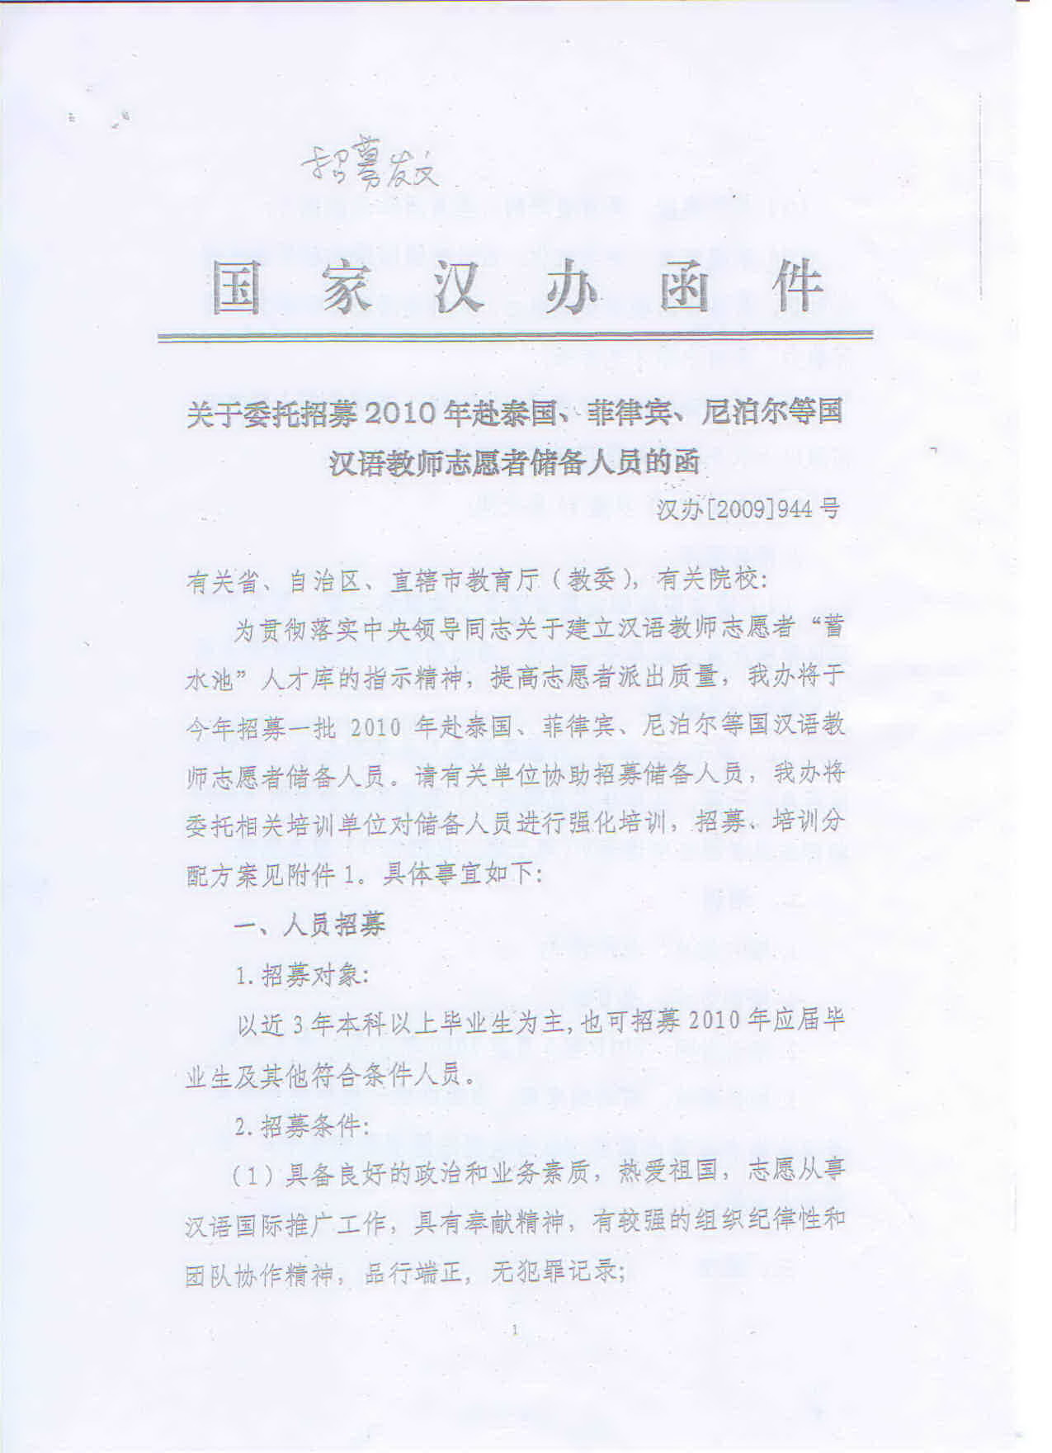

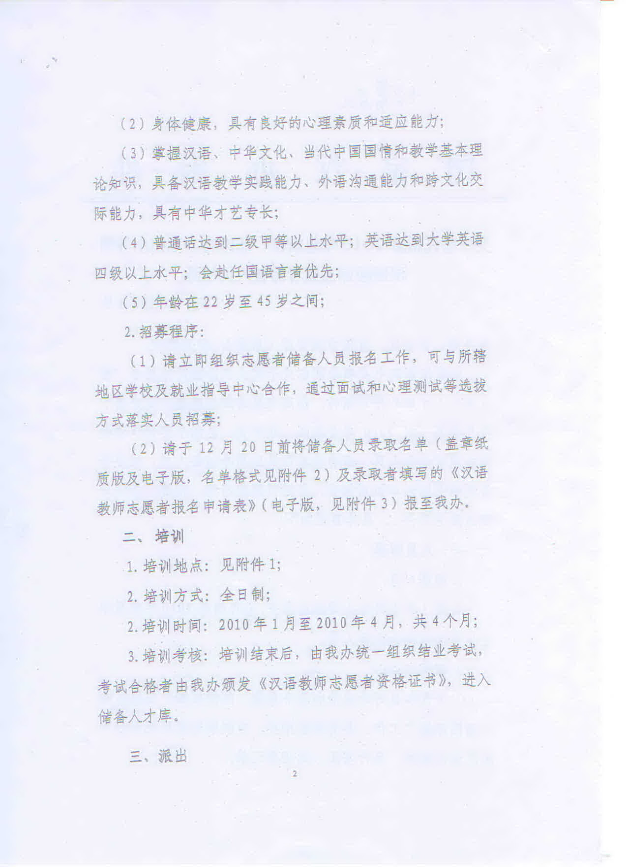

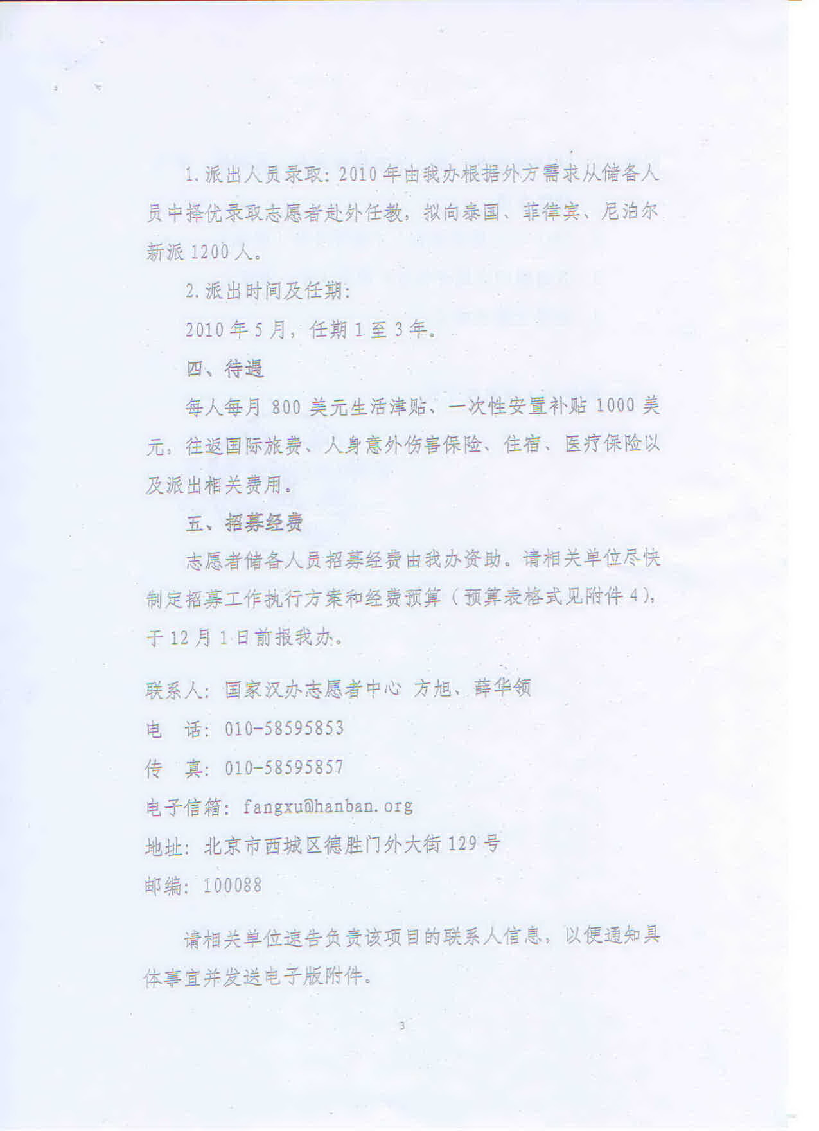

附件3 泉州师院国际汉语教师中国志愿者报名申请表
姓 名 |  |  |  |  |  |  |  |  |  | 性 别 |  |  |  |  |  |  |  |  |  |  |  |  |  |  |  |  |  |  |  | 贴照片处  （一寸半）
出生地 |  |  |  |  |  |  |  |  |  | 出生日期
民 族 |  |  |  |  |  |  |  |  |  | 政治面貌
婚姻状况 | □已婚 □未婚 □离异 □丧偶
身份证号码
外语语种（一外） |  |  |  | 水平 |  |  |  |  |  |  |  |  |  |  | 二外 |  |  |  |  |  |  |  |  |  |  |  | 水平
大学专业 | □中文 □外语 □历史 □哲学 □教育学 □政治学 □心理学  □社会学 □法学 □其他（请注明）
教育程度 | □大专 □学士 □硕士 □博士及以上
本人身份 | □退休教师 □在校研究生 □应届毕业生 □其他（请注明）
普通话水平证书 | □二级甲等 □一级乙等 □一级甲等 □无
对外汉语教师  资格证书 | □有 获得时间：  □无
教师资格证书 | □有 种类： 获得时间： □无
毕业学校或
退休前单位
联系地址 |  |  |  |  |  |  |  |  |  |  |  |  |  |  |  |  |  |  |  | 邮政编码
联系电话 |  |  |  |  |  |  |  |  |  |  |  |  |  | 手机
E-mail
兴趣特长
所受奖惩
志愿者服务经历
受教育经历
（从高中始）
教学经历
工作经历
可供联系的  直系亲属 | 姓 名 |  |  |  |  |  |  |  |  |  | 性 别 |  |  |  |  |  |  |  |  |  |  |  | 联系电话
可供联系的  直系亲属 | 联系地址 |  |  |  |  |  |  |  |  |  |  |  |  |  |  |  |  |  |  |  |  |  | 邮政编码
所在单位意见
填表须知：1、各栏目内容如实填写；2、栏目容量不够可另附纸补充；3、申请人所在单位签署意见并盖章后送交外事办审核。
附件4 遴选测试安排

内容 | 备注
心理测试 | 现场答卷。
汉语作为外语教学能力考 试 | 现场答卷，测试学生汉语作为外语教学能力。
板 书 | 请自带小黑板，现场书写一首五言/七言绝句，名字附后，测试结束后领回小黑板。
即兴教学、  英语口语  (约5分钟) | 用英语自我介绍（一分钟）。  现场教学演示（四分钟）。
中华才艺（音乐、美术、舞蹈、书法、手工、朗诵等与中华文化有关的才艺） | 1、美术特长学生请自带铅笔、橡皮擦、A4纸数张，现场设计。  2、音乐、舞蹈等无需伴奏带，按现场考官要求表演。  3、书法、手工自带必需品。

（具体测试时间和地点待定，请关注校园网上发布的通知。）

